**O programa de iniciação científica na formação acadêmica: uma iniciativa/experiência para promoção da permanência estudantil**

**LINEA 3 - Practicas curriculares para la reducción del abandono y la promoción de la permanencia**

*Pricila Kohls-Santos, Universidade Católica de Brasília, pricila.kohls@p.ucb.com*

*Silvia Keli de Barros Alcanfor, Universidade Católica de Brasília, alcanfor@p.ucb.br*

*Adriana Pelizzari, Universidade Católica de Brasília, adriana.pelizzari@ucb.br*

**Resumo**

A permanência estudantil na educação superior é tema recorrente no universo académico e institucional, seja por ações que incrementem a permanência ou por estudos diagnósticos sobre as causas do abandono universitário. Distintos autores abordam o fenômeno da permanência estudantil como complexo por ser este multifatorial, por isso mesmo foi e é estudo desde diferentes áreas do conhecimento e perspectivas teóricas.

Nesse sentido, o presente trabalho tem por objetivo apresentar a perspectiva dos estudantes em relação a sua participação em programas de iniciação científica e como sua participação pode influenciar a permanência nos estudos. A metodologia utilizada para o desenvolvimento da pesquisa é de carácter mixto, sendo realizada a triangulação dos dados qualitativos e quantitativos.

A análise dos dados será realizada a luz da teoria proposta por Tinto (2012, 2022) e Kohls-Santos (2022) que apresentam que a construção de comunidades no meio universitário que são importantes para combater a evasão e promover a permanência, pois não somente se desenvolvem competências acadêmicas como também competências interpessoais, habilidade que fazem parte da formação integral, tais, como trabalho em equipe, habilidade de comunicação, socialização, dentre outras.

Os resultados apresentam que os participantes da pesquisa se sentem motivados a participar dos programas de iniciação científica e afirmam que a participação nas pesquisas com professores da graduação e pós-graduação lhes apresenta uma oportunidade de ampliar conhecimentos, conhecer diferentes possibilidades de atuação profissional, bem como lhes auxilia na organização e disciplina para os estudos. Ainda assim, apresentam que a participação na Iniciação Científica é importante para a permanência nos estudos, pois aproxima o estudante ao ambiente da universidade e a estar sempre em busca de novos conhecimentos e aplicação prática de muitas teorias.

A partir desse estudo podemos perceber que a criação de comunidade ou de espaços de partilha são realmente importantes no meio universitário, assim como fomentam e motivam aos estudantes a estarem e fazerem parte do cotidiano da Universidade, bem como auxiliam na formação do ser estudante e na motivação para os estudo e, por conseguinte, a permanência estudantil. O fato é que se a IC se mostrou um diferencial na vida acadêmica do estudante em semestre mais avançado, é bem provável que seja também um incentivo à permanência estudantil nos semestres iniciais.

**Palavras-Chave:** Iniciação Científica, Educação Superior, Motivação, Permanência Estudantil, Comunidades de Aprendizagem.

**1. Introdução**

O objetivo da educação superior é a formação integral do sujeito para atuar em sociedade e um cidadão consciente do seu papel social no exercício de sua profissão. Assim, para além da formação técnica, a educação superior deve primar para o desenvolvimento de competências e habilidades indispensáveis ao exercício da cidadania.

Nesse sentido, apresentamos a iniciação científica (IC), como uma das vertentes para o desenvolvimento de tais competências. A iniciação científica, além de fortalecer e incentivar a pesquisa e a formação do pensar científico e da criticidade, promove a aproximação de estudantes com o contexto universitário, com docentes e demais estudantes e, também, a aproximação da teoria com a prática, questão muito importante para a formação do futuro profissional em distintas áreas. Este envolvimento com a investigação científica aliada à importância social do desenvolvimento científico tem se apresentado como uma estratégia para fomentar a permanência estudantil na educação superior.

Nesse sentido, Barbagelata e Cáamaño (2018) afirmam:

O desenvolvimento de habilidades na Educação Superior, bem como a aquisição de conhecimentos, colabora para a aquisição das competências específicas de cada sujeito e, por sua vez, as competências gerais da carreira estudada, o que influencia na aprovação de mais disciplinas e, portanto, na redução do abandono. (p. 745)

Nesta seara, Tinto (2012) apresenta como fundamental para a permanência estudantil, gerar experiências que impactem, fortaleçam o trabalho em comunidade e a vinculação dos estudantes com propostas ou projetos de pesquisa e por consequência a geração de novos conhecimentos, estimulando constantemente o crescimento intelectual do estudante e sua permanência nos estudos. Por sua vez, Kohls-Santos (2020) no Modelo Integracionista para a Permanência, apresenta que estudantes, docentes e gestores e demais funcionários devem trabalhar em conjunto, de maneira coordenada, a fim de articular um processo de qualidade e equidade na educação para os envolvidos, principalmente, para os estudantes. Ainda assim, Estrada Mejía y Kohls-Santos (2022) afirmam que, é necessário formar o estudante para o "ser universitário", a fim de prepará-lo para a vida acadêmica e tomar o controle, ser o autor, de sua própria educação, sendo que tais aspectos podem ser propiciados por programas de incentivo à iniciação científica e participação em projetos e grupos de pesquisa.

De acordo com Kohls-Santos (2020) cada vez mais é esperado que o estudante desenvolva autonomia e proatividade nos estudos e para com sua formação acadêmica. Em estudo realizado com estudantes da educação superior, a autora confirmou a hipótese de que quanto maior a dedicação do estudante, maior a probabilidade de sua permanência na universidade (Kohls-Santos, 2020).

Acredita-se que a partir da inserção dos estudantes na iniciação científica, estes têm a oportunidade de desenvolverem social e intelectualmente, convivendo com professores especialistas e orientadores de projetos de pesquisa que auxiliam aos estudantes aprofundarem estudos, conhecimentos e, desta feita, auxiliar no transcurso de seu curso de graduação, bem como em habilidades fundamentais para a atuação profissional. Tais habilidades podem apresentar-se em três áreas, a saber: cognitivas, metodológicas e sociais (Figura 1).

Fig. 1 - Habilidades e respectivas áreas

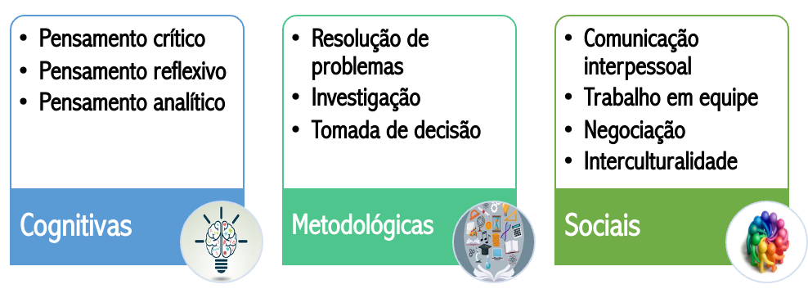

Nesta direção, Kolb (2014) apresenta o ciclo de Kolb relacionado ao processo de aprendizagem, este diz que para que ocorra uma aprendizagem efetivo os estudantes devem passar por um processo de quatro etapas, quais sejam: Experimentação, Reflexão, Conceitualização e Aplicação, sendo que estas contribuem para o desenvolvimento da capacidade de experimentar ativamente as teorias e buscar aplicar conceitos na prática e de maneira ativa.

Nesse sentido, o presente estudo tem por objetivo analisar a percepção dos estudantes, participantes do programa de iniciação científica, sobre sua participação nas atividades de IC e como estas podem contribuir para a sua permanência na educação superior.

**2. Metodologia**

Com vistas a alcançar o objetivo, este estudo se caracteriza como misto, qualitativo e quantitativo. Os dados foram obtidos por meio da aplicação de um questionário, com perguntas abertas e fechadas. Sendo a triangulação de dados realizada à luz de Flick (2009) a fim de conhecer a perspectiva dos estudantes, participantes do Programa de Iniciação Científica de uma universidade comunitária, localizada no centro-oeste brasileiro.

Os participantes da pesquisa são 54 estudantes de distintos cursos de graduação e que participaram do programa de iniciação científica nos anos de 2021 e 2022, dos 110 convidados. Considerando apenas os respondentes, para o cálculo amostral foi considerado o intervalo de confiança de 95% e margem de erro de 5%. Foram utilizados os softwares, Qualtrics para coleta e geração de dados, além do SPSS para as análises estatísticas descritivas e o NVivo como suporte a análise qualitativa.

**3. Resultados**

**3.1 Caracterização dos participantes**

A distribuição dos participantes da pesquisa está em sua maioria no curso de Medicina, 31%, seguido de Ciências Biológicas, 23%, e pelos cursos de Biomedicina, Ciências Econômicas, Comunicação Social - Publicidade e Propaganda, Direito, Educação Física, Farmácia, Fisioterapia, Medicina, Medicina Veterinária, Odontologia, Pedagogia, Psicologia, com um menor percentual, conforme apresentado no Gráfico 1. Os estudantes têm idades entre 19 e 35 anos, sendo que 60% dos estudantes têm idades entre 19 e 22 anos, 31,4% entre 23 e 26 anos, 3,9% entre 27 e 34 anos e 3,9% tem mais de 35 anos.

Gráfico. 1 - Curso de graduação

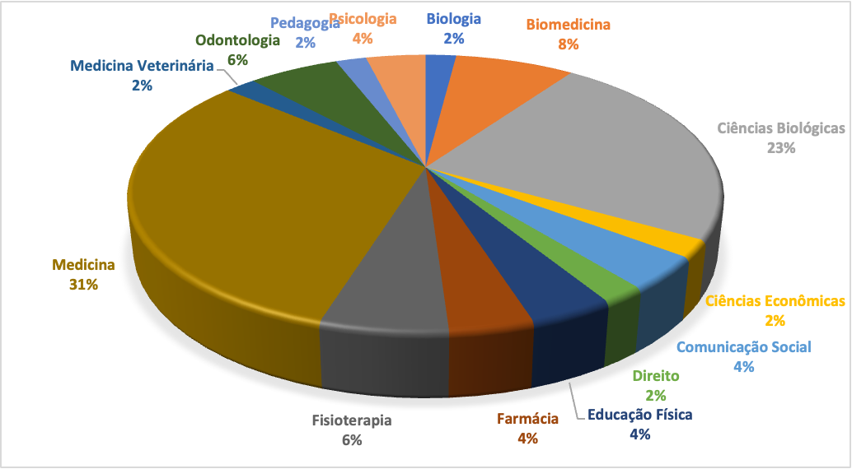

Tradicionalmente as áreas da saúde e da ciência são as que mais participam de projetos de IC, esse fato talvez se dê pelo maior número de projetos nestas áreas e pelo fato de os estudantes buscarem pesquisas na sua área de formação. Sendo que apenas 6% dos participantes são estudantes de cursos de licenciatura e 94% estudantes de cursos de bacharelado. Este resultado está em acordo com a distribuição dos estudantes nos cursos ofertados na universidade investigada, onde mais de 60% está na área da saúde. Por outro lado, os cursos de licenciatura têm sido menos procurados pelos jovens. Nesse sentido, entendemos que ainda existe a necessidade de ampliar o número de projetos para os demais cursos e áreas pertencentes à Universidade, principalmente para estudantes dos cursos de licenciatura, por entender que a IC não auxilia apenas na permanência dos estudantes, mas também na qualidade da formação e pesquisa é fundamental para futuros professores. Ainda assim, entendemos que esse número é expressivo tendo em vista o período considerado para a pesquisa que contempla o período pandêmico, o que pode ser um fator para o número reduzido de estudantes em projetos de IC.

A respeito do tempo de participação no Programa de IC na Universidade, o tempo varia de menos de um ano a 5 anos, sendo que 82,3% dos estudantes participam a 1 ano ou menos do Programa. Sendo que a maioria dos estudantes, 53,7%, cursam o 7º e 8º semestre da graduação, 19,6% são do 9º e 10º semestre, 13% cursam o 3º e 4º semestre e 13% o 5º e 6º semestre, e apenas 0,7%, ou seja, 1 estudante está no 1º ou 2º semestre do curso. Considerando que a maioria dos cursos de Bacharelado tem duração de 8 semestres, a maioria dos estudantes parece se envolver com a IC com maior maturidade acadêmica.

Ao questionar os estudantes sobre a sua formação antes de ingressar na universidade, estes responderam que foi muito boa ou boa (61,5%), porém 38,5% dos estudantes respondeu que sua formação esteve entre muito ruim, ruim ou neutra, tal como apresentado na Tabela 1. Do total de participantes da pesquisa 62,3% concluíram seus estudos de educação básica em escola privada e 37,7% em escola pública.

Tabela 1 - Percepção sobre a formação de educação básica

|  |  |
| --- | --- |
| ***Minha formação antes de ingressar na educação superior foi*** | ***%*** |
| *Muito ruim* | 5,7% |
| *Ruim* | 7,2% |
| *Nem boa, nem ruim* | 25,1% |
| *Boa* | 20,8% |
| *Muito boa* | 40,7% |
| ***Total*** | **100%** |

De acordo com a OCDE (2016) a educação básica, principalmente o ensino médio, deve preparar e orientar o estudante para o futuro caminho educativo e também ocupacional de maneira apropriada para cada indivíduo. Quando isso não ocorre é papel da IES proporcionar espaços que auxiliem os estudantes em seu desenvolvimento pleno e na sua formação profissional, nesse aspecto a iniciação científica pode ser um caminho para orientar o caminho dos estudantes e diminuir o abismo existe entre a educação básica e superior, ou ainda, entre as competências e habilidades desenvolvidas na educação básica e o que se espera dos estudantes ao ingressar na vida universitária.

**3.2 A percepção dos estudantes sobre a Iniciação Científica**

Em relação a participação no programa de IC, os estudantes foram questionados se sua dedicação nas atividades foi/é excelente, 49% dos estudantes concordaram com a afirmação, 45,1% concordaram totalmente e apenas 5,9% responderam que não concordam, nem discordam da afirmação. Sobre o quanto a participação na IC auxilia a desenvolver técnicas e hábitos de estudo que auxiliam no curso de graduação, 66,7% concordam totalmente, 21,6% concordam, 5,9% não concordam, nem discordam, 3,9% discordam e 2% discordam totalmente que o IC auxilia em hábitos e técnicas de estudos em seu curso de graduação.

Outro ponto importante relacionado ao IC é a integração acadêmica dos estudantes, sendo que dos participantes 64,8% concordam totalmente que participar do Programa auxilia na integração acadêmica, 22,2% apenas concordam, 9,3% não concordam, nem discordam e apenas 3,7% discordam desta afirmação. Tal como apresentado por Tinto (1989, 2012, 2020) a integração acadêmica é um dos pontos fundamentais para a permanência estudantil, essa pode ser mais uma evidência de que a participação na IC pode auxiliar na permanência do estudante na educação superior. Essa integração acadêmica diz respeito aos espaços da Universidade, mas também na participação nas atividades acadêmicas, bem como no relacionamento com os docentes.

Nesta direção, Parra et al. (2015) salientam a importância do docente no desenvolvimento dos estudantes em relação ao seu autoconceito acadêmico e suas atribuições enquanto estudante e a necessidade de seu engajamento para a qualidade de sua formação. A esse respeito Kohls-Santos (2020) afirma que o *engagement* ou envolvimento no contexto universitário é imprescindível para o seu comprometimento com os estudos, com a aprendizagem e com o seu desenvolvimento profissional.

Quando questionados se a participação no Programa de IC é um diferencial para minha formação profissional, 88,9% concordam totalmente e 11,1% concordam com a afirmação. Sobre a relação entre a participação no Programa de IC e a permanência no curso, 68,5% concordam totalmente que a participação no Programa de IC motiva a permanência no curso, 22,2% apenas concordam, 7,4% não concordam, nem discordam e 1,9% discordam totalmente dessa questão.

Percebemos que a maioria dos estudantes vê a sua participação na iniciação científica como motivador para a permanência, nesse sentido, aprofundaremos essa percepção a partir das questões abertas respondidas pelos estudantes, onde estes apresentam e descritivamente, a sua percepção sobre a iniciação científica e a permanência estudantil.

**3.3 A Iniciação Científica e a permanência estudantil**

Dos 53 participantes da pesquisa, 13 afirmam que não foi participar do Programa de IC que os motivou a permanecer no curso, porém todos estes afirmam que é um diferencial importante para sua formação, a exemplo do Estudante 15 que respondeu que "*Não, por mais que a IC seja um trunfo para minha formação e tenha adiantado minha vida em muitos aspectos, isso não teria mudado o fato de eu querer me formar no ensino superior*". Já o Estudante 51, ao afirmar que não é condição para a permanência relata que "*Não. Porém considero que é um grande incentivo ter um professor mais próximo que te dá apoio. Também fiz amizades com outros ICs que se tornaram muito próximos de mim e que foram ótimas aquisições para a minha vida, considerando que eu era recém chegado em Brasília e durante a pandemia*." O relato destes estudantes evidencia o quanto a IC é importante para a formação e desenvolvimento dos estudantes, não apenas academicamente, mas também social e pessoal, o que vai ao encontro da proposta de Tinto (2022) ao dizer que a participação em comunidades de aprendizagem auxilia na permanência dos estudantes, assim como a adaptação acadêmica e o compromisso dos estudantes (Tinto, 2015).

Por outro lado, 40 estudantes afirmaram que sim, participar da IC lhes motiva a permanecer nos estudos. O Estudante 22 afirma que "*Sim. A cada dia eu vejo a sua importância para eu ter uma melhor formação acadêmica e, também, esta me proporciona enxergar novos horizontes.*" Outro estudante acrescenta que "*A IC auxilia pois, é prática, o aluno está ali fazendo, aprendendo novos métodos, aprendendo a mexer nos equipamentos, aprender a ler artigos científicos, auxilia no TCC. A prática que temos na IC, às vezes a gente não tem nas aulas da graduação por falta de tempo. Então a IC auxilia, ensina, aprimora, estimula e principalmente forma profissionais capacitados*". (Estudante 48)

A partir dos relatos apresentados, podemos evidenciar que um dos aspectos mais importantes para os estudantes é a relação teoria e prática, tão importante para o processo formativo e que fomenta o desenvolvimento de habilidades, tais como, criticidade, reflexão por meio da experimentação e da aplicação prática de conteúdos teóricos a uma realidade empírica, o que é evidenciado por Kolb (2014) como essencial para o desenvolvimento cognitivo dos estudantes. Além disso, Kohls-Santos e Estrada (2021) salientam a importância da articulação do saber com as realidades do contexto dos estudantes, desenvolvendo a real articulação entre o saber, o ser e o fazer.

Acreditamos que, além do desenvolvimento de habilidades, a participação na IC auxilia os estudantes a ambientar-se ao contexto universitário, bem como a desenvolver a noção do "ser estudante" e do engajamento destes nos estudos, ao pertencimento ao contexto universitário e à vida estudantil.

Segundo Coulon (2017) esse processo de desenvolvimento da noção do que é ser estudante deve ser objeto das instituições educativas no sentido de auxiliar os estudantes compreenderem o que é a vida universitária e o que se espera dos estudantes ao longo do seu processo formativo. Nessa linha, o Estudante 50 salienta que "*desenvolvi habilidades em apresentar e escrever trabalhos melhores, buscar artigos científicos, formatar os trabalhos, dentre outros*." (Estudante 50) e complementar a esta ideia, o Estudante 53 diz que "*uma das coisas proporcionadas foi auxilio na busca mais rápida e efetiva em bases de dados, bem como a seleção de estudos mais apurados*". (Estudante 53)

Dos relatos apresentados pelos estudantes participantes da pesquisa, depreendemos que a participação no Programa de Iniciação Científica da Universidade é um diferencial formativo e para o futuro profissional dos estudantes, ademais auxilia na integração social e acadêmica e desenvolve nestes estudantes competências e habilidades úteis para sua vida acadêmica e no aprofundamento de conceitos e conteúdos teóricos e práticos. Para resumir os principais aspectos mencionados pelos estudantes, apresentamos na figura 2, denominada Nuvem de palavras, as palavras mais mencionadas por estes em suas respostas, sendo que as que aparecem em maior tamanho na imagem, são as mais presentes nas respostas dos participantes.

Fig. 2 - Nuvem de palavras

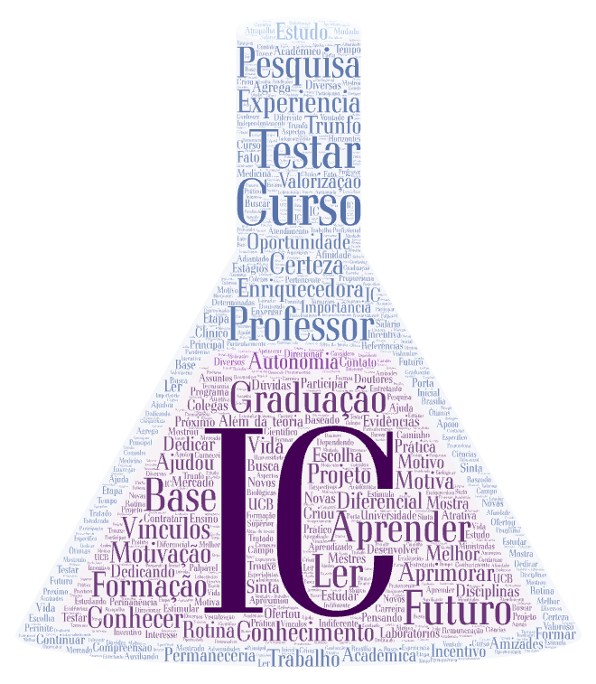

**4. Considerações finais**

É notória a satisfação dos estudantes com a prática da IC, suprindo por vezes a lacuna da prática nos cursos de graduação. É importante ressaltar os termos mais citados quando o assunto é IC: Curso, Professor, Graduação, Aprender, Ler e Futuro. Portanto, a IC está intimamente relacionada com a sua formação acadêmica do estudante, onde a presença do professor é destacada. Tal como apresentado pelos teóricos referenciados neste estudo, o contato mais próximo entre professores e estudantes é um fator que contribui para a permanência estudantil e sucesso acadêmico na educação superior.

Ademais, paralelamente existe uma expectativa de futuro, seja profissional, seja na continuidade da formação acadêmica, e ainda o desenvolvimento do sentimento de pertencimento dos estudantes ao meio acadêmico. Portanto, a percepção dos estudantes, participantes do programa de iniciação científica, relatadas neste estudo, nos levam a considerar esta prática como uma possível estratégia de incentivo à permanência na educação superior.

Outro aspecto importante é que a maioria dos respondentes está cursando semestres superiores ao quarto semestre, indicando que os estudantes de semestres iniciais têm pouco contato com a IC. Talvez seja uma questão de maturidade acadêmica. O fato é que, se a IC se mostrou um diferencial na vida acadêmica do estudante em semestre mais avançado, é bem provável que seja também um incentivo à permanência para os estudantes ingressantes e de semestres iniciais na graduação.

**Referências**

Barbagelata, M. J., & Silva, C. C. (2018, November). Taller de Aprendizaje Activo en Aula para el Desarrollo de Habilidades Requeridas para un Rendimiento Efectivo en Educación Superior. *In Congresos CLABES*. http://revistas.utp.ac.pa/index.php/clabes/article/view/2039/2989

Coulon, A. (2017). O ofício de estudante: a entrada na vida universitária. *Educação e Pesquisa*, 43(4), 1239-1250. https://doi.org/10.1590/s1517-9702201710167954

Estrada Mejía, P.; Kohls-Santos, P. (2022). Permanência estudantil e articulação entre educação básica e superior: estado do conhecimento, En Kohls-Santos, P. & Estrada Mejía, P. (Ed.), *Modelo integracionista para a permanência estudantil: variáveis e perspectivas*. (1 ed., pp. 23–38). Editora CRV.

Flick, U. (2009). *Qualidade na pesquisa qualitativa*. Porto Alegre: Artmed.

Kohls-Santos, P. (2020). *Permanência na Educação Superior: desafios e perspectivas*. Brasília: Cátedra UNESCO de Juventude, Educação e Sociedade.

Kohls-Santos, P. (2022). Modelo integracionista para a permanência estudantil. En Kohls-Santos, P. & Estrada Mejía, P. (Ed.), *Modelo integracionista para a permanência estudantil: variáveis e perspectivas.* (1 ed., pp. 23–38). Editora CRV.

Kohls-Santos, P.; Estrada, P. M. (2021). Persistence in higher education: the perspective of professors and students. *International Journal of Development Research*, 11, (04), 45837-45843.

Kolb, D. A. (2014). *Experiential learning: Experience as the source of learning and development*. FT press.

OECD. (2016). *Innovating Education and Educating for Innovation: The Power of Digital Technologies and Skills, Educational Research and Innovation*. OECD Publishing. Paris, <https://doi.org/10.1787/9789264265097-en>

Parra, C. M. P., Gónzalez, G. R., Manco, O. C. U., Gómez, E. C., Mejía, P. E., Zuleta, E. M. U., ... & Herrera, R. R. M. (2015). Relación del Autoconcepto y del acompañamiento psicopedagógico con el rendimiento académico en estudiantes de primer semestre de ingeniería. *Ingeniería y Sociedad*, 1(09), 40-66.

Tinto, V. (1989). Definir la deserción; una cuestión de perspectiva. *Revista de Educación Superior*, v. 71, p. 33-51.

Tinto, V. (2012). *Completing college; Rethinking institucional action*. University of Chicago Press.

Tinto, V. (2015). Through the eyes of students. *Journal of College Student Retention*. Research, Theory & Practice 19 (3): 254–269.

Tinto, V. (2022). Increasing student persistence: Wanting and doing. In *Student Support Services* (pp. 53-70). Singapore: Springer Nature Singapore.